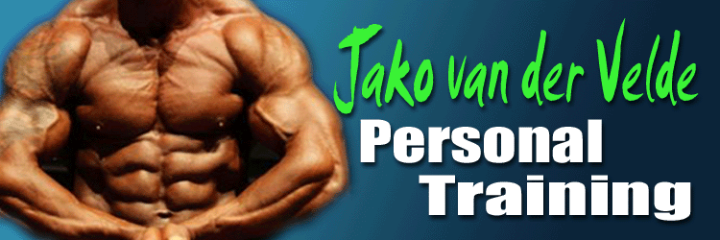

- 100 (L) -120 + banaan (H) gr havermout, 40 gr whey / ( 200ml eiwit vloeibaar + 1 heel ei ) + MV

- 75-100 gr rijst of pasta ongekookt, 150 gr kip (mag ook runderrookvlees/ rosbief/ carpaccio/ tonijn (waterbasis) , ½ avocado

Tussen je maaltijd minimaal 1 uur na je vorige maaltijd

----150 gram--- Hamburger ---- alleen het vlees

- Shake (40 gr) , 5 rijstwafels , 25 gr jam.

- 7-10 rijstewafels (rijst/ pasta 60-100 gr ongekookt gewogen OF 1,5-3 wraps groot), 150 gr kipfilet (of ander beleg zie maaltijd 2), ½ avocado + MV

Tussen je maaltijd minimaal 1 uur na je vorige maaltijd

----150 gram--- Hamburger ---- alleen het vlees.

- 240-290 gr rijst k.k. 100-120 gram ongekookt gewogen) of 350-435 gr airfryerfriet of aardappel, 150 gr biefstuk / tartaar/ kipfilet/ witvis, 100 gr groenten

- 4 eieren 1 eigeel, of 250 gr magere kwark/ skyr plus 1 scoop whey 60-80 gr havermout.

Tijdens training: 10 gr bcaa,10 gr eaa, 5 gr glutamine
Mag ook een pre workout zijn met bcaa (kijk wel even naar de inhoud)

Na trainen: 3 rijstwafels + banaan, 10 gr EAA, 10 gr glutamine, 30 gr whey (iso).
Binnen 30-60 min. koolhydraat maaltijd (keuze uit maaltijd 2-4-5) Cardio:

Cardio : 5 x 30 min cardio bpm 110-130
2 x daag Vitamines: MV
1 x multi
1 x vit c 1000mg
1 x zink 25 mg
1 x cla 1000mg
1 x omega 3 , 1000mg
-Bakken in kokosolie.
-Water 3 liter per dag dit is naast andere dranken die je eventueel zou nemen.
-2 dagen laag 2 dagen hoog – herhalen.

